**«Викторина «Птицы»**

Автор: Шаврина Надежда Владимировна, учитель начальных классов, МБОУ «Школа №17», г. Полысаево, Кемеровская обл.

Описание: Данная викторина предназначена для детей 7 лет, педагогов дополнительного образования. Может служить как итоговое занятия по разделу «Птицы»

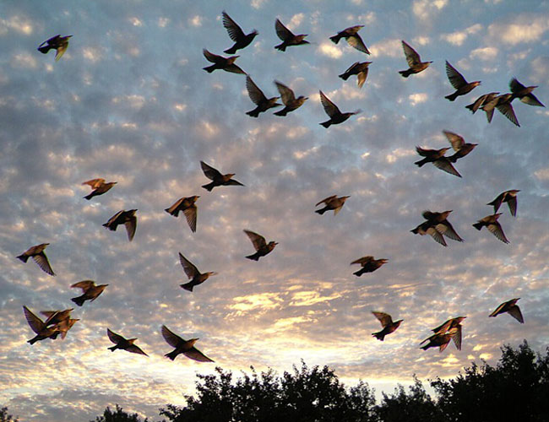

Назначение: досуг, развлечение, контроль знания.

**Цель мероприятия**: воспитывать любовь и бережное отношение к птицам

Задачи:

* закрепить знания о перелетных и зимующих птицах
* способствовать развитию мышления
* повторить правила поведения с птицами в природе

**Ход мероприятия:**

*Ведущая:* Здравствуйте, дорогие первоклассники! Сейчас мы с вами отправимся в маленькое путешествие.

А для того чтобы узнать куда мы с вами отправимся вы должны сложить пазл. (картинка птиц).

Кто догадался, куда мы сейчас отправимся?

Итак, мы отправляемся в мир птиц. Мы проведем с вами викторину, но чтобы вас услышали не нужно кричать, поднимайте руку. За правильный ответ вы получаете жетончики, в конце нашей игры мы посчитаем у кого больше жетончиков, тот получит сувенир – книга о птицах.

Наше путешествие мы начнем с планеты «Загадок»

1. Эта хищница болтлива,

Воровата, суетлива,

Стрекотунья белобока,

А зовут ее ...

(сорока).

1. Как лиса среди зверей,

Эта птица всех хитрей.

Прячется в зеленых кронах,

А зовут ее…

(Ворона)

1. Угадайте, что за птица

Скачет по дорожке,

Словно кошки не боится –

Собирает крошки,

А потом на ветку прыг

И чирикнет: «Чик – чирик!»

(воробей)

1. Сова

Днем спит, ночью летает.

(Сова)

5. Кто присел на толстый сук

И стучит: «Тук – тук, тук – тук!»?

Кто летает, кто стрекочет –

Рассказать нам новость хочет?

(Дятел)

Давайте отдохнем! Вы знаете песни о птицах?

Птицы - необыкновенные создания Творца, они могут то, чего не могут люди, Они могут летать! Может поэтому про них сложено так много песен, стихов. Давайте будем здесь делиться с теми песнями про птиц, которые особенно нравятся, и трогают за душу.

6: Утка

Пестрая крякуша ловит лягушек.

Ходит вразвалочку, спотыкалочку.

(Утка)

7: Дятел

Что за кузнецы в лесу куют?

(Дятел)

8: Цыпленок

Явился в желтой шубке:

Прощайте, две скорлупки!

(Цыпленок)

9: Гусь

Крылатый, горластый - красные ласты.

В воде купался - сух остался.

Щиплет за пятки - беги без оглядки. (Гусь)

10: Страус

И петь не поет, и летать не летает...

За что же тогда его птицей считают? (Страус)

А какие голоса птиц вы знаете?

*Птиц по щелканью и свисту различают,*

*Их по гомону и пенью узнают,*

*И поют они, когда им не мешают,*

*Ну а если им мешают – не поют.*

11: Грач

Всех перелетных птиц черней,

чистит пашню от червей.

(Грач)

12: Кукушка

Кто на елке, на суку

Счет ведет: ку-ку, ку-ку?

(Кукушка)

13: Скворец

На шесте - дворец, во дворце - певец.

(Скворец)

14: Орла

На скале он строит дом.

Разве жить не страшно в нем?

Хоть кругом и красота,

но такая высота!

Нет, хозяин не боится

со скалы крутой скатиться -

два могучие крыла

у...

15: Воробей

Маленький мальчишка в сером армячишке

По дворам шныряет, крохи подбирает,

По ночам кочует - коноплю ворует. (Воробей)

А теперь нам нужно три добровольца. Рисуем птицу с закрытыми глазами.

Молодцы все правильно!

Мы приближаемся к концу

*Многие птицы на юг улетают,*

*Многие зиму у нас коротают.*

*Галка, ворона, снегирь, воробей.*

*Ну-ка, ребята, их вспомни скорей!*

- Угадайте, какие птицы зимующие

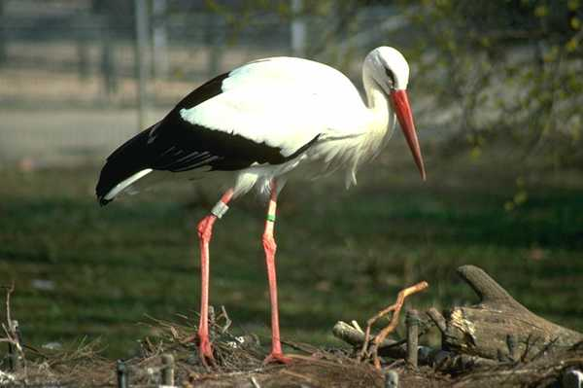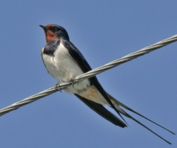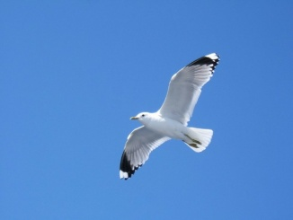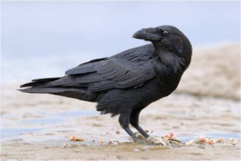

цапля, ласточка, чайка или ворона

- Угадайте, какие птицы перелётные

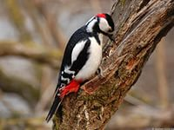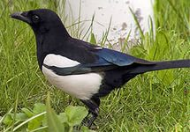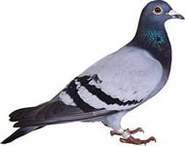

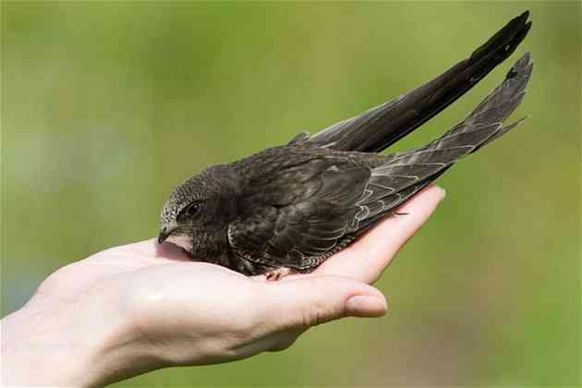

дятел, сорока, голуби или стрижи

Молодцы! Вы все правильно сделали, а теперь определяем победителя. Считайте сколько у вас жетончиков.

Победители …

Давайте вспомним «Правила друзей природы»

*1.  Никогда не брать птенца в руки, даже если он выпал с гнезда. Иначе птицы – родители могут  насовсем  покинуть гнездо и отказаться от детенышей.*

*2. Нельзя ловить и тем более уж уносить птенцов домой.*

*3. Если у тебя есть собака, не бери её в лес весной и в начале лета.Она легко может поймать плохо летающих птенцов.*

Спасибо за внимание! До встречи!